[一]计算图1室内大厅大理石楼面由装饰二级企业施工，做法：20厚1:3水泥砂浆找平，8厚1:1水泥砂浆粘贴大理石面层，贴好后酸洗打蜡。人工35元/工日，白色大理石450元/㎡，黑色大理石280元/㎡，红色大理石650元/㎡（复杂图案由规格500×500石材做成）。
1、按照计价表有关规定列项计算有关工程量；
2、按照计价表规定套用定额，计算分部分项费用；
3、按照清单计价规范要求列项、计算清单工程量，并描述项目特征；
4、计算清单项目综合单价。
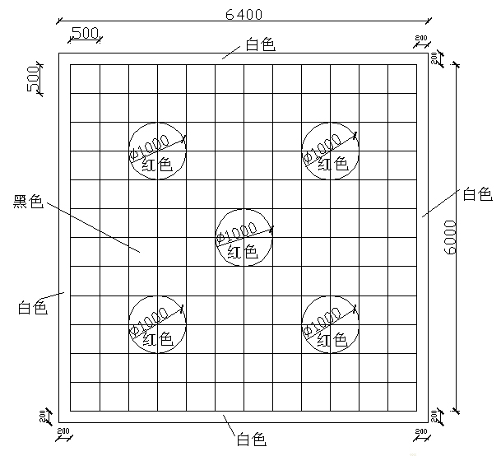

图1：室内贴大理石楼面
解：(一)列项，根据计价表计算规则计算工程量
序号 | 项目名称 | 计量单位 | 工程量 | 计算公式
1 | 楼面水泥砂浆贴大理石(白) | ㎡ | 4.96 | 6.4×6.4-6.0×6.0
2 | 楼面水泥砂浆贴大理石(黑) | ㎡ | 31.00 | 6.0×6.0-1.0×1.0×5
3 | 楼面水泥砂浆贴大理石复杂图案 | ㎡ | 5.00 | 1.0×1.0×5
4 | 楼面大理石酸洗打蜡 | ㎡ | 40.96 | 6.4×6.4

(二)套用《计价表》，计算分部分项工程费
1、综合单价分析
序号 | 定额编号 | 项目名称 | 计量  单位 | 综合单价组成 | 换算过程 | 综合单价合计
1 | 12-48换 | 楼面水泥砂浆贴大理石(白) | 10m2 | 人工费 | 111.72+3.99(35-28)=139.65 | 4895.12元
 |  |  |  | 材料费 | 1600.09+10.2(450-150)=4660.09 | 4895.12元
 |  |  |  | 机械费 | 4.54 | 4895.12元
 |  |  |  | 管理费 | (139.65+4.54)×48%=69.21 | 4895.12元
 |  |  |  | 利 润 | (139.65+4.54)×15%=21.63 | 4895.12元
2 | 12-48换 | 楼面水泥砂浆贴大理石(黑) | 10m2 | 人工费 | 111.72+3.99(35-28)=139.65 | 3161.12元
 |  |  |  | 材料费 | 1600.09+10.2(280-150)=2926.09 | 3161.12元
 |  |  |  | 机械费 | 4.54 | 3161.12元
 |  |  |  | 管理费 | (139.65+4.54)×48%=69.21 | 3161.12元
 |  |  |  | 利 润 | (139.65+4.54)×15%=21.63 | 3161.12元
3 | 12-63换 | 楼面水泥砂浆贴大理石复杂图案 | 10m2 | 人工费 | 5.6×1.2×35=235.2 | 8398.82元
 |  |  |  | 材料费 | ①按实计算花岗岩板材面积：：  红色：0.5×0.5×4×5=5㎡  黑色：0.5×0.5×2×5=2.5㎡  ②大理石含量(10㎡)：  红色：5/5×10=10㎡  黑色：2.5/5×10=5㎡  ③增加材料费：  红色10×650=6500元  黑色5×280=1400元  扣原大理石价–1650元  小计：6250元  1738.37+6250=7988.37元 | 8398.82元
 |  |  |  | 机械费 | 16.61元 | 8398.82元
 |  |  |  | 管理费 | (235.2+16.61)×48%=120.87元 | 8398.82元
 |  |  |  | 利 润 | (235.2+16.61)×15%=37.77元 | 8398.82元
4 | 12-121换 | 楼面大理石酸洗打蜡 | 10m2 | 人工费 | 0.48×35=16.8 | 31.7元
 |  |  |  | 材料费 | 4.32 | 31.7元
 |  |  |  | 机械费 |  | 31.7元
 |  |  |  | 管理费 | 16.8×48%=8.06 | 31.7元
 |  |  |  | 利 润 | 16.8×15%=2.52 | 31.7元
2、套价
序号 | 计价表编号 | 项目名称 | 计量单位 | 工程量 | 综合单价 | 合价
1 | 12-48换 | 楼面水泥砂浆贴大理石(白) | 10㎡ | 0.496 | 4895.12 | 2427.98
2 | 12-48换 | 楼面水泥砂浆贴大理石(黑) | 10㎡ | 3.10 | 3161.12 | 9799.47
3 | 12-63换 | 楼面水泥砂浆贴大理石复杂图案 | 10㎡ | 0.50 | 8398.82 | 4199.41
4 | 12-121换 | 楼面大理石酸洗打蜡 | 10㎡ | 4.096 | 31.70 | 129.84
 |  | 小 计 |  |  |  | 16556.70
(三)工程量清单编制
序号 | 项目编码 | 项目名称 | 项目特征 | 计量单位 | 工程数量
1 | 020102001001 | 大理石楼面 | 1.1:3水泥砂浆找平层20厚；  2.1:1水泥砂浆粘结层8厚；  3. 白色大理石面层，  规格石材500×500；  4.酸洗打蜡； | ㎡ | 6.4×6.4-6×6＝4.96
2 | 020102001002 | 大理石楼面 | 1.1:3水泥砂浆找平层20厚；  2.1:1水泥砂浆粘结层8厚；  3. 黑色大理石面层，  规格石材500×500；  4.酸洗打蜡； | ㎡ | 6×6-1×5=31
3 | 020102001003 | 大理石楼面 | 1.1:3水泥砂浆找平层20厚；  2.1:1水泥砂浆粘结层8厚；  3.大理石面层红、黑两种颜色，复杂图案，规格石材500×500；  4.酸洗打蜡； | ㎡ | 1×5=5
（四）室内大理石楼面工程量清单报价的编制
清单项目 |  |  |  | 清单所含组项
项目名称  项目编码 | 计量  单位 | 清单  数量 | 清单综单  价(元) | 计价表  编号 | 计价表  项目名称 | 计量  单位 | 工程量 | 综合单价  (元) | 合 价  (元)
A | B | C | D | E | F | G | H | I | J=∑I
大理石楼面  020102001001 | ㎡ | 4.96 | 492.68 | 12-48换 | 楼面水泥砂浆贴大理石(白) | 10㎡ | 0.496 | 4895.12 | 2427.98
 |  |  |  | 12-121换 | 楼面大理石酸洗打蜡 | 10㎡ | 0.496 | 31.70 | 15.72
 |  |  |  |  | 小 计 |  |  |  | 2443.7
大理石楼面  020102001002 | ㎡ | 31 | 319.28 | 12-48换 | 楼面水泥砂浆贴大理石(黑) | 10㎡ | 3.10 | 3161.12 | 9799.47
 |  |  |  | 12-121换 | 楼面大理石酸洗打蜡 | 10㎡ | 3.1 | 31.70 | 98.27
 |  |  |  |  | 小 计 |  |  |  | 9897.74
大理石楼面  020102001003 | ㎡ | 5 | 858.85 | 12-63换 | 楼面水泥砂浆贴大理石复杂图案 | 10㎡ | 0.50 | 8556.82 | 4278.41
 |  |  |  | 12-121换 | 楼面大理石酸洗打蜡 | 10㎡ | 0.5 | 31.70 | 15.85
 |  |  |  |  | 小 计 |  |  |  | 4294.26

[二] 某办公楼过道采用装配式T型（不上人型）铝合金龙骨，面层采用600×600钙塑板吊顶,塑料格栅，如图3，已知：吊筋为直径8的钢筋，吊筋高度为1.00mm，主、付龙骨规格同计价表规定。T型龙骨间距如图，。（不考虑材料差及费率换算）试计算：
1、按照计价表要求列项、计算分部分项费用；
2、按照计价规范要求编制相应项目工程量清单及计算综合单价。
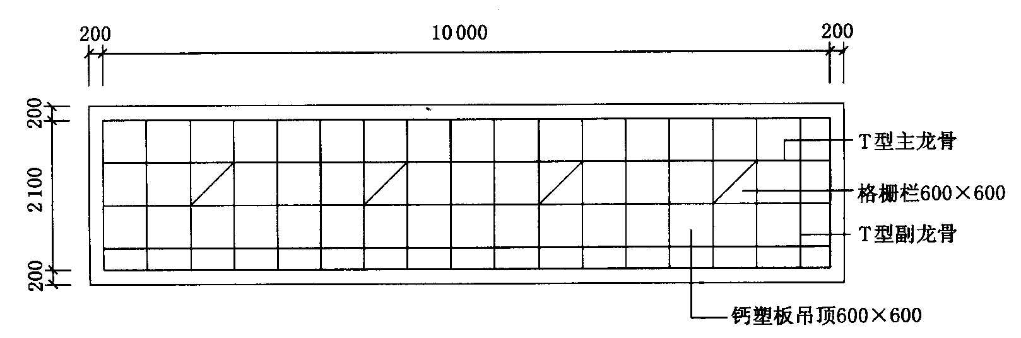
图2：铝合金龙骨钙塑板吊顶

解：(一)列项，根据计价表计算规则计算工程量
序号 | 项目名称 | 计量单位 | 工程量 | 计算公式
1 | 天棚吊筋 | ㎡ | 21.00 | 10×2.1=21.00㎡
2 | 天棚铝合金龙骨 | ㎡ | 21.00 | 同上
3 | 天棚钙塑板面层 | ㎡ | 19.56 | 21.00-0.6×0.6×4=19.56㎡
4 | 天棚塑料格栅面层 | ㎡ | 1.44 | 0.6×0.6×4=1.44㎡

(二)套《计价表》，计算分部分项工程费
1、综合单价分析
序号 | 定额编号 | 项目名称 | 计量  单位 | 综合单价组成 | 换算过程 | 综合单价  合计
1 | 14-27换 | 天棚铝合金龙骨 | 10m2 | 人工费 | 54.60 | 389.42元
 |  |  |  | 材料费 | 10㎡含量  T型主龙骨：10m×5根×1.07÷21  ×10=25.48m/10㎡  T型付龙骨：2.1×18×1.07÷21  ×10=19.26m/㎡  增材料费：(25.48-18.94)×5.25  +(19.26-18.20)×3.8=38.36元  273.92+38.36=312.28 | 389.42元
 |  |  |  | 机械费 | 1.70 | 389.42元
 |  |  |  | 管理费 | 14.08 | 389.42元
 |  |  |  | 利 润 | 6.76 | 389.42元
2、套价
序号 | 计价表编号 | 项目名称 | 计量单位 | 工程量 | 综合单价 | 合价
1 | 14-42 | 天棚吊筋 | 10㎡ | 2.1 | 53.09 | 111.49
2 | 14-27换 | 天棚铝合金龙骨 | 10㎡ | 2.1 | 389.42 | 817.78
3 | 14-53 | 天棚钙塑板面层 | 10㎡ | 1.956 | 137.69 | 269.32
4 | 14-100 | 天棚塑料格栅面层 | 10㎡ | 0.144 | 314.03 | 45.22
 |  | 小 计 |  |  |  | 1243.81

(三)工程量清单编制
序号 | 项目编码 | 项目名称 | 项目特征 | 计量单位 | 工程数量
1 | 020302001001 | 钙塑板吊顶 | Φ8吊筋1.0m高；装配式T型铝合金龙骨；面层600×600钙塑板 | ㎡ | (10×2.1﹣0.6×0.6×4)＝19.56
2 | 020302002001 | 格栅吊顶 | Φ8吊筋1.0m高；装配式T型铝合金龙骨；600×600塑料格栅 | ㎡ | 0.6×0.6×4＝1.44
（四）工程量清单综合单价计算
清单项目 |  |  |  | 清单所含组项
项目名称  项目编码 | 计量  单位 | 清单  数量 | 清单综单  价(元) | 计价表  编号 | 计价表  项目名称 | 计量  单位 | 工程量 | 综合单价  (元) | 合 价  (元)
A | B | C | D | E | F | G | H | I | J=∑I
钙塑板吊顶  020302001001 | ㎡ | 19.56 | 58.02 | 14-42 | 天棚吊筋 | 10㎡ | 1.956 | 53.09 | 103.84
 |  |  |  | 14-27换 | 天棚铝合金龙骨 | 10㎡ | 1.956 | 389.42 | 761.71
 |  |  |  | 14-53 | 天棚钙塑板面层 | 10㎡ | 1.956 | 137.69 | 269.32
 |  |  |  |  | 小 计 |  |  |  | 1134.87
格栅吊顶  020302002001 | ㎡ | 1.44 | 75.65 | 14-42 | 天棚吊筋 | 10㎡ | 0.144 | 53.09 | 7.64
 |  |  |  | 14-27换 | 天棚铝合金龙骨 | 10㎡ | 0.144 | 389.42 | 56.08
 |  |  |  | 14-100 | 天棚塑料格栅面层 | 10㎡ | 0.144 | 314.03 | 45.22
 |  |  |  |  | 小 计 |  |  |  | 108.94
[例题三]柱面挂花岗岩板
已知：柱面干挂花岗岩板、板厚20㎜，柱净高4m，板与柱面缝隙50㎜，板上开槽由施工企业完成，具体尺寸如下图。综合人工单价50元/工日，管理费费率48%，利润率15%，税金3.44%，定额测定费1%，劳动保险费1.2%,安全文明基本费2%，其他费用不考虑，计算柱干挂造价（考虑脚手架）。
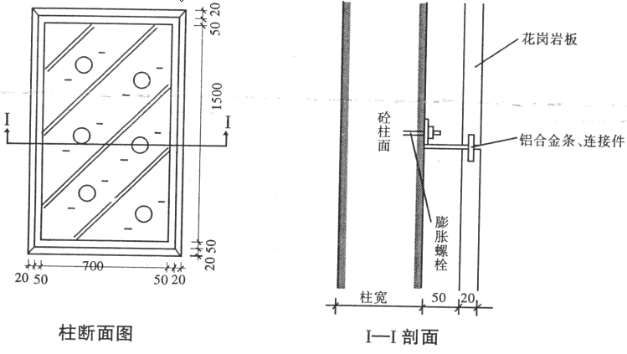
解：1、计算干挂花岗岩工程量：根据工程量计算规则规定应按实贴面积计算。
（1）实贴面积：〔（0.70+0.05×2+0.02×2）+（1.50+0.05×2+0.02×2）〕×2×4.0＝（0.84+1.64）×2×4.0＝19.84㎡
（2）套单价：13-97换算：
3434．58+（50-28）×9.3+50×9.3×(48%+15%)-260.4×(25%+12%)=3835.78元/10㎡
干挂花岗岩柱面:1.984×3835.78＝7610.19元
２、脚手架费用
（1）工程量：（0.7×2+1.5×2+3.6）×4=32㎡
（2）套单价：
19-11换算：
25.16+（50-26）×0.297+50×0.297×(48%+15%)-7.72×(25%+12%)=38.78 元/10㎡
脚手架费用：38．78×32/10=124.1元
3、其他项目费：
安全文明施工措施基本费：7610.19×2%=152.2元
4、规费：
（1）定额测定费：
(7610．19+124.1+152.2)×1%=78.86元
（2）劳动保险费：
(7610．19+38.78+152.2)×1.2%=94.64元
合计：173.5元
5、税金：（1+2+3+4）×3.44%=277.26元
6、造价：1+2+3+4+5=8337.25元
[例题四]编制审核题：
某大厦底层电梯厅A立面在全墙面装饰做法如下图所示，水泥砂浆粘贴花岗岩板，抹灰面上刷两遍乳胶漆(801胶白水泥腻子)，现场做指甲圆形及45度角磨边(位置见图)。成品花岗岩板材市场价：黑金砂600元/㎡、银翡翠500元/㎡，综合人工单价50元/工日，管理费率48％，利润15％，其他费用暂不计,假定计价表定额套用正确。请根据以上条件审核以下项目工程量清单编制及综合单价计算是否正确，并改正（在下面空行处改正，正确的不再抄写）。
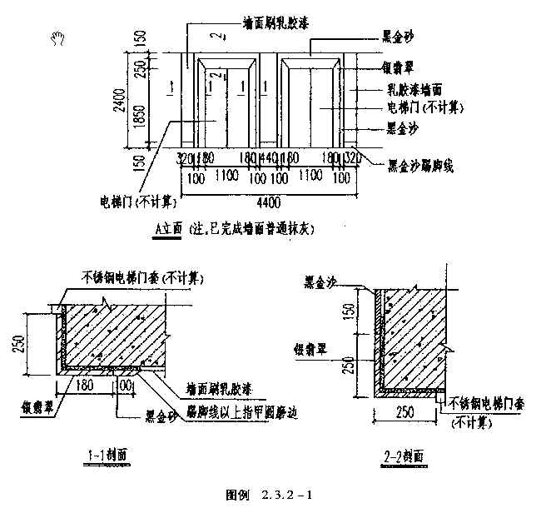
(三)工程量清单编制
序号 | 项目编码 | 项目名称 | 项目特征 | 计量单位 | 工程数量
1 | 020105002 | 石材踢脚线 | 1、踢脚线高度：150mm  2、20厚1：3水泥砂浆打底  3、8厚1：1水泥砂浆粘贴  4、黑金沙花岗岩石材踢脚线 | m | 0.32×2+0.44=1.08
 | 020105002001 |  |  | ㎡ | 1.08×0.15=0.162
2 | 020206001001 | 石材零星项目 | 1、电梯厅门套  2、15厚1：3水泥砂浆打底  3、5厚1：2水泥砂浆粘贴  4、水泥砂浆粘贴  5、黑金沙花岗岩石材  6、石材45°角磨边 | ㎡ | 0.1×2.4×4＋0.15×1.46×2=1.40
1、电梯厅门套
2、15厚1：3水泥砂浆打底
3、5厚1：2水泥砂浆粘贴
4、水泥砂浆粘贴
5、黑金沙花岗岩石材
6、石材指甲圆磨边
3 | 020206001001 | 石材零星项目 | 1、电梯厅门套  2、15厚1：3水泥砂浆打底  3、5厚1：2水泥砂浆粘贴  4、水泥砂浆粘贴  5、银翡翠花岗岩石材  6、石材45°角磨边  7、石材指甲圆磨边 | ㎡ | 0.18×2.25×4＋0.25×1.46×2＋0.25×(2×4＋2×1.1)=4.9
 | 020206001002 |  | 1、电梯厅门套  2、15厚1：3水泥砂浆打底  3、5厚1：2水泥砂浆粘贴  4、水泥砂浆粘贴  5、银翡翠花岗岩石材  6、石材45°角磨边
4 | 020506002001 | 喷刷涂料 | 1、抹灰面喷刷  2、801胶白水泥腻子二遍  3、内墙面乳胶漆二遍 | ㎡ | (0.32×2＋0.44)×(2.4－0.15)=2.43
（四）工程量清单综合单价计算
清单项目 |  |  |  | 清单所含组项
项目名称  项目编码 | 计量  单位 | 清单  数量 | 清单综单  价(元) | 计价表  编号 | 计价表  项目名称 | 计量  单位 | 工程量 | 综合单价  (元) | 合 价  (元)
A | B | C | D | E | F | G | H | I | J=∑I
石材踢脚线  020105002 | m | 1.08 | 99.19 | 12-60 | 花岗岩踢脚线 | 10m | 0.108 | 991.91 | 107.13
石材踢脚线  020105002001 | ㎡ | 0.162 | 661.30 |  | 小 计 |  |  |  | 107.13
石材零星项目  020206001001 | ㎡ | 1.4 | 1154.06 | 13-102 | 黑金沙门套 | 10㎡ | 0.14 | 6870.93 | 961.93
 |  |  |  | 17-39 | 门套45°磨边 | 10m | 1.02 | 188.36 | 192.13
 |  |  |  | 17-41 | 门套指甲圆磨边 | 10m | 0.9 | 236.72 | 213.05
 |  |  | 839.27 |  | 合计 |  |  |  | 1154.06
 |  |  |  |  |  |  |  |  | 1174.98
石材零星项目  020206001001 | ㎡ | 4.9 | 667.78 | 13-102 | 银翡翠门套 | 10㎡ | 0.49 | 5850.93 | 2866.96
 |  |  |  | 17-39 | 门套45°磨边 | 10m | 1.02 | 188.36 | 192.13
 |  |  |  | 17-41 | 门套指甲圆磨边 | 10m | 0.9 | 236.72 | 213.05
石材零星项目  020206001002 |  |  | 663.51 | 17-39 | 门套45°磨边 | 10m | 1.02 | 188.36 | 192.13
 |  |  |  |  | 合计 |  |  |  | 3272.14
 |  |  |  |  |  |  |  |  | 3251.22
喷刷涂料  020506002001 | ㎡ | 2.43 | 12.07 | 16-308 | 乳胶漆墙面 | 10㎡ | 0.243 | 120.73 | 29.34
 |  |  |  |  | 合计 |  |  |  | 29.34

